Pielikums
Rīgas 9. vidusskola 15.10.2026.
SV vadītāja iekšējie noteikumi Nr. VSV9-26-5-nts

2.pielikums

IESTĀDES TELPU PLĀNS AR ATZĪMĒM PAR DROŠĀKAJĀM TELPĀM UN ZONĀM

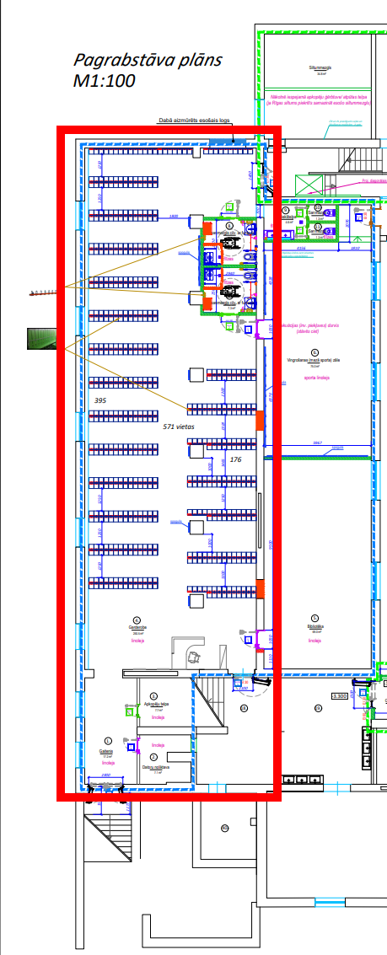

- Stāva Garderobe
Evakuējās kabineti: 1. kab.; 2. kab.; 3. kab.; 4. kab.; 5. kab.; 6. kab.; 7. kab.; 8. kab.; 9. kab.; 10. kab.; 11. kab.; 12. kab.; 13. kab.; 14. kab.; 15. kab.; 16. kab; 51. kab. Sētnieka kab.; Strādnieka kab.
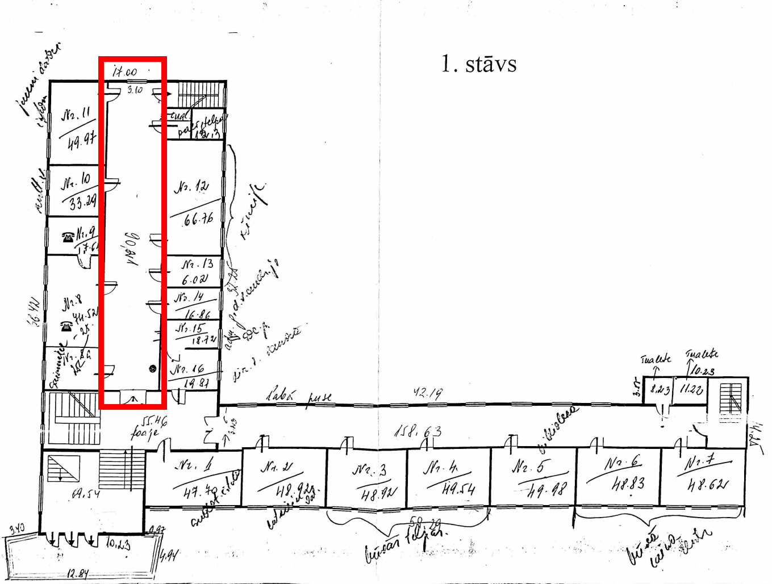

- Stāva Īsais Gaitenis
Evakuējās kabineti: 17. kab.; 18. kab.; 19. kab.; 20. kab.; 21. kab.; 22. kab.; 23. kab.; 24. kab.; 25. kab.; 26. kab.; 27. kab.; 28. kab.; 29. kab.; 30. kab.

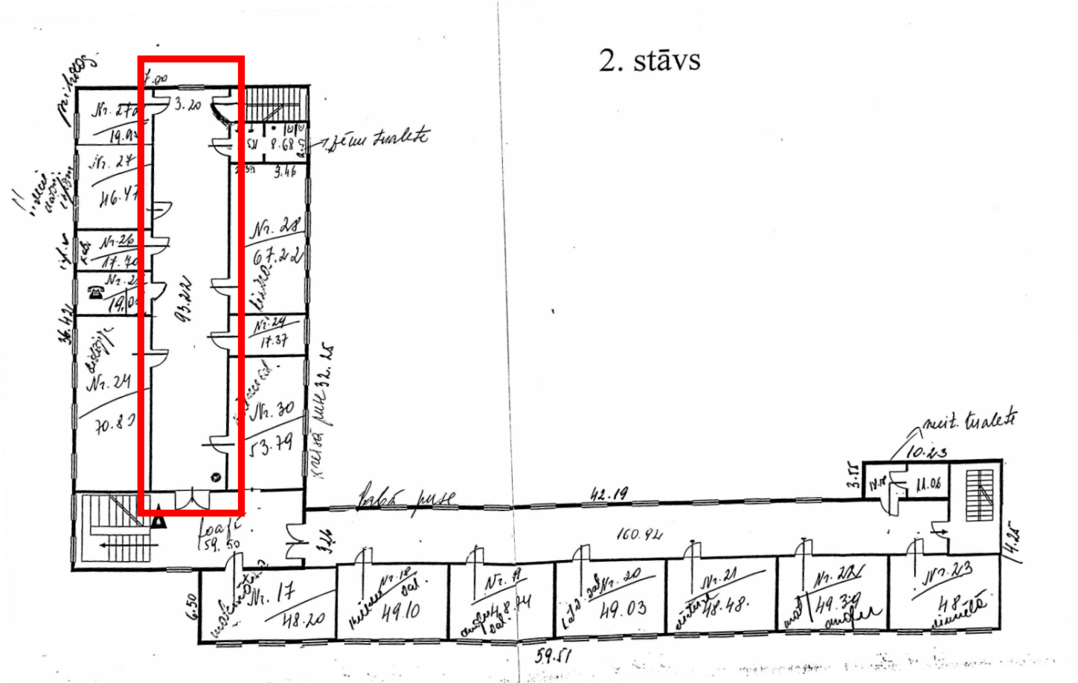

2. Stāva Īsais Gaitenis
Evakuējās kabineti: Aktu zāle; 31. kab.; 32. kab.; 33. kab.; 34. kab.; 35. kab.; 36. kab.; 37. kab.; 38. kab.; 39. kab.; 40. kab.; 41. kab.;

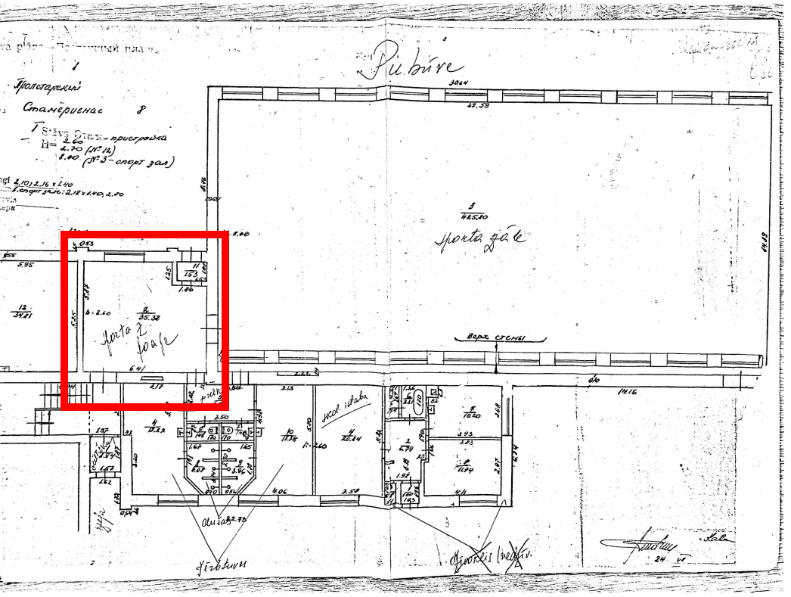

0. Stāva Sporta Foajē
Evakuējās kabineti: Sporta zāle un garderobe

Rīgas 9. vidusskolas vadītāja/direktore (izglītības jomā) | I.Dupate

